Администрация МО «Усть-Коксинский район» информирует:
о возможности предоставления в аренду для индивидуального жилищного строительства следующих земельных участков:
1) с кадастровым номером: 04:08:011313:907, с местоположением: с. Усть-Кокса, пер. Радужный, д. 1, площадью 1500 кв.м;
2) с местоположением: с. Гобуново, ул. Береговая, д. 15, площадью 2000 кв.м;
3) с местоположением: п. Октябрьское, ул. Новая, д. 5Б, площадью 2000 кв.м;
4) с местоположением: с. Тихонькая, ул. Западная, д. 1А, площадью 1797 кв.м;
5) с местоположением: п. Гагарка, ул. Березовая, д. 16Б, площадью 1800 кв.м;
о возможности предоставления в собственность для ведения личного подсобного хозяйства в границах населенного пункта следующих земельных участков:
1) с местоположением: с. Тихонькая, ул. Западная, д. 4А, площадью 1462 кв.м;
2) с местоположением: с. Тихонькая, ул. Степная, д. 18А, площадью 1458 кв.м;
3) с местоположением: с. Тихонькая, ул. Степная, д. 2Б, площадью 1796 кв.м.
Граждане, заинтересованные в предоставлении вышеуказанного земельного участка вправе в течение тридцати дней со дня опубликования настоящего извещения подавать в администрацию МО «Усть - Коксинский район» заявления о намерении участвовать в аукционе на право заключения договора аренды.
Заявления подаются в письменной форме заинтересованным лицом лично при наличии документа, удостоверяющего личность, либо уполномоченным представителем заявителя при наличии документа, подтверждающего права (полномочия) представителя, с приложением копий указанных документов, по адресу: Республика Алтай, Усть-Коксинский район, с. Усть-Кокса, ул. Харитошкина, д. 3. Дата окончания приема заявлений: 25.03.2024 г.
Со схемами расположения вышеуказанных земельных участков можно ознакомиться по адресу: с. Усть-Кокса, ул. Харитошкина, д. 6, в отделе архитектуры и земельных отношений администрации МО «Усть-Коксинский район, с 09⁰⁰ до 17⁰⁰ часов, по следующим дням: понедельник, среда (приемные дни), а также на официальном сайте администрации МО «Усть-Коксинский район» https://ust-koksa-altay.ru и сайте https://torgi.gov.ru.

п. Октябрьское ул. Новая 5Б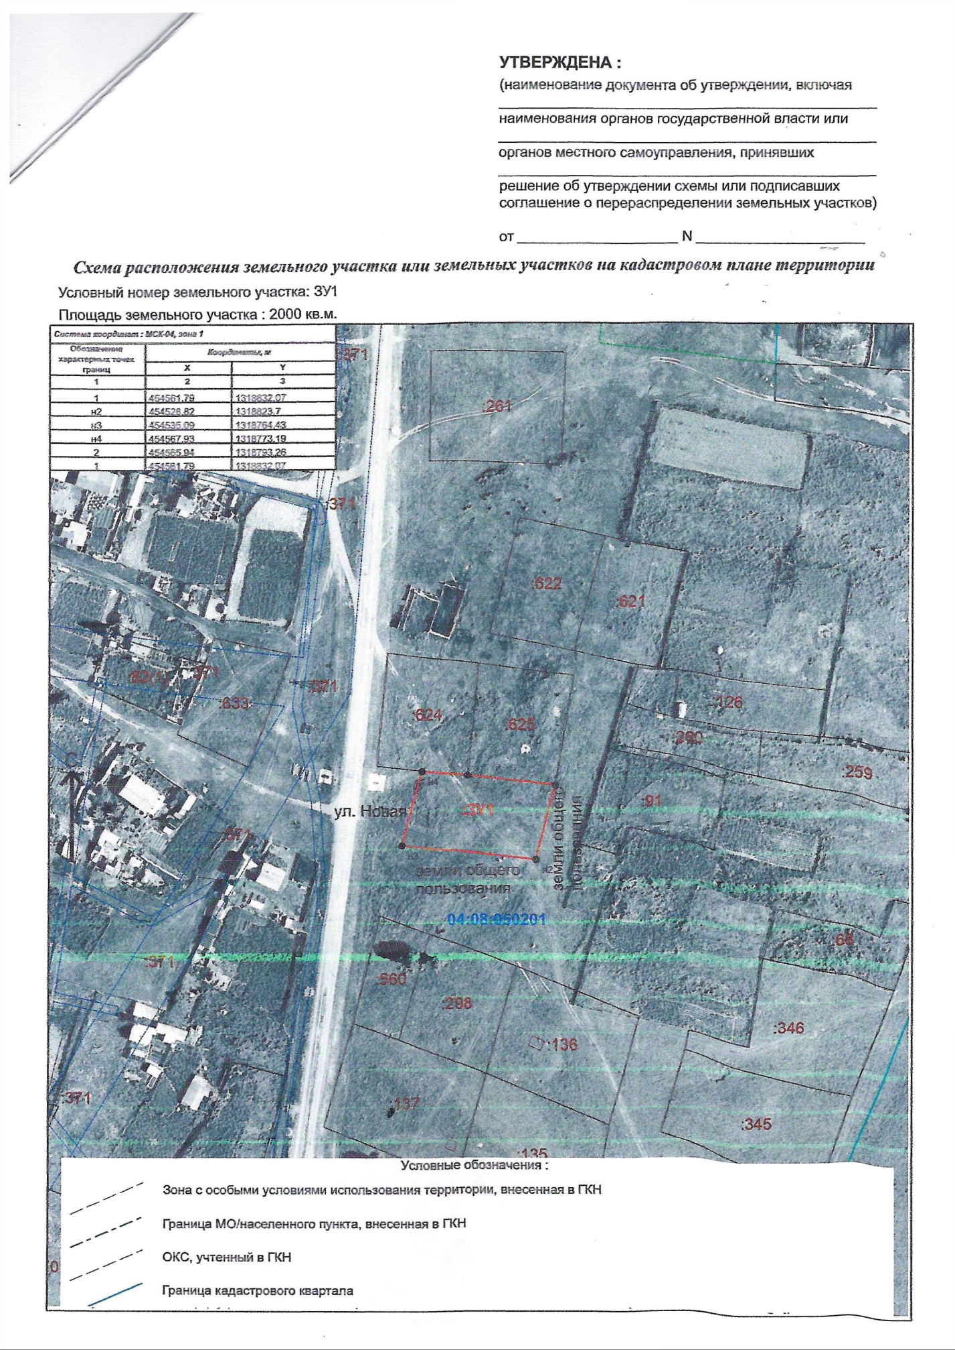
с. Горбуново ул. Береговая 15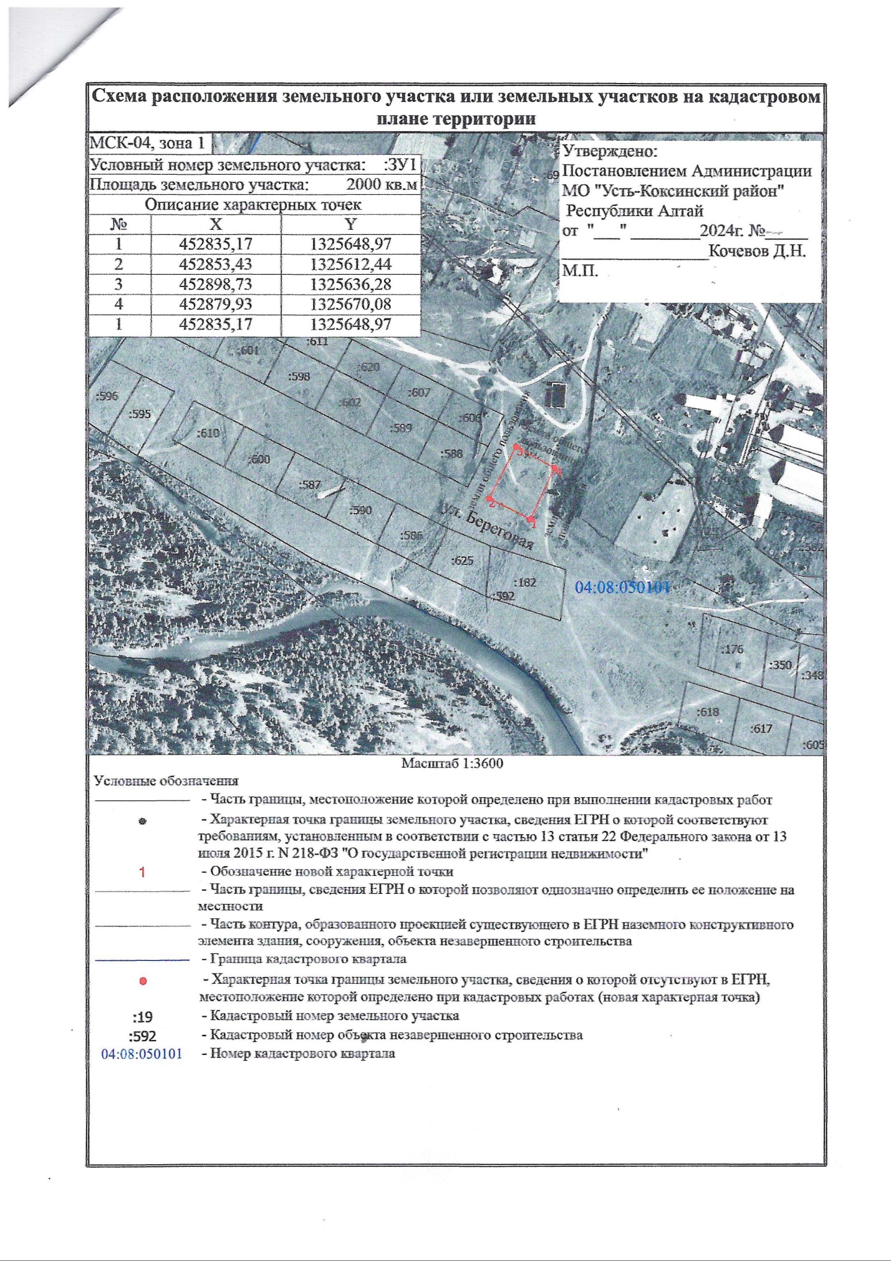
с. Тихонькая ул. Степная 18А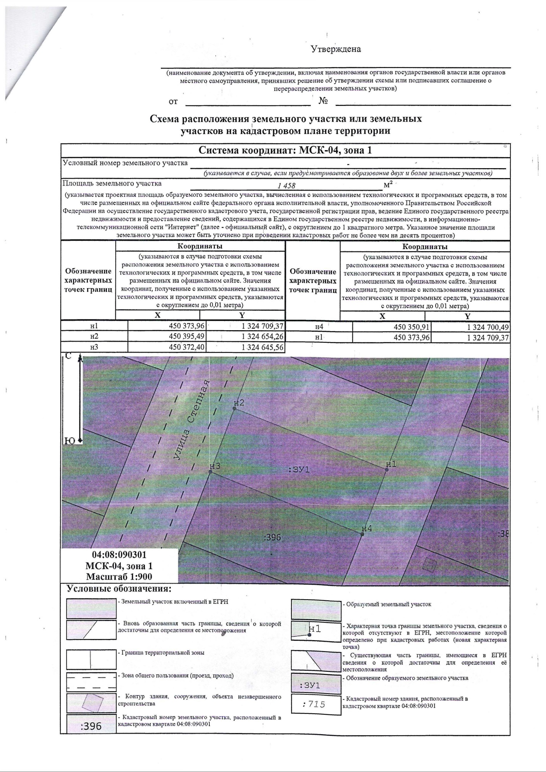
с. Тихонькая ул. Западная 4А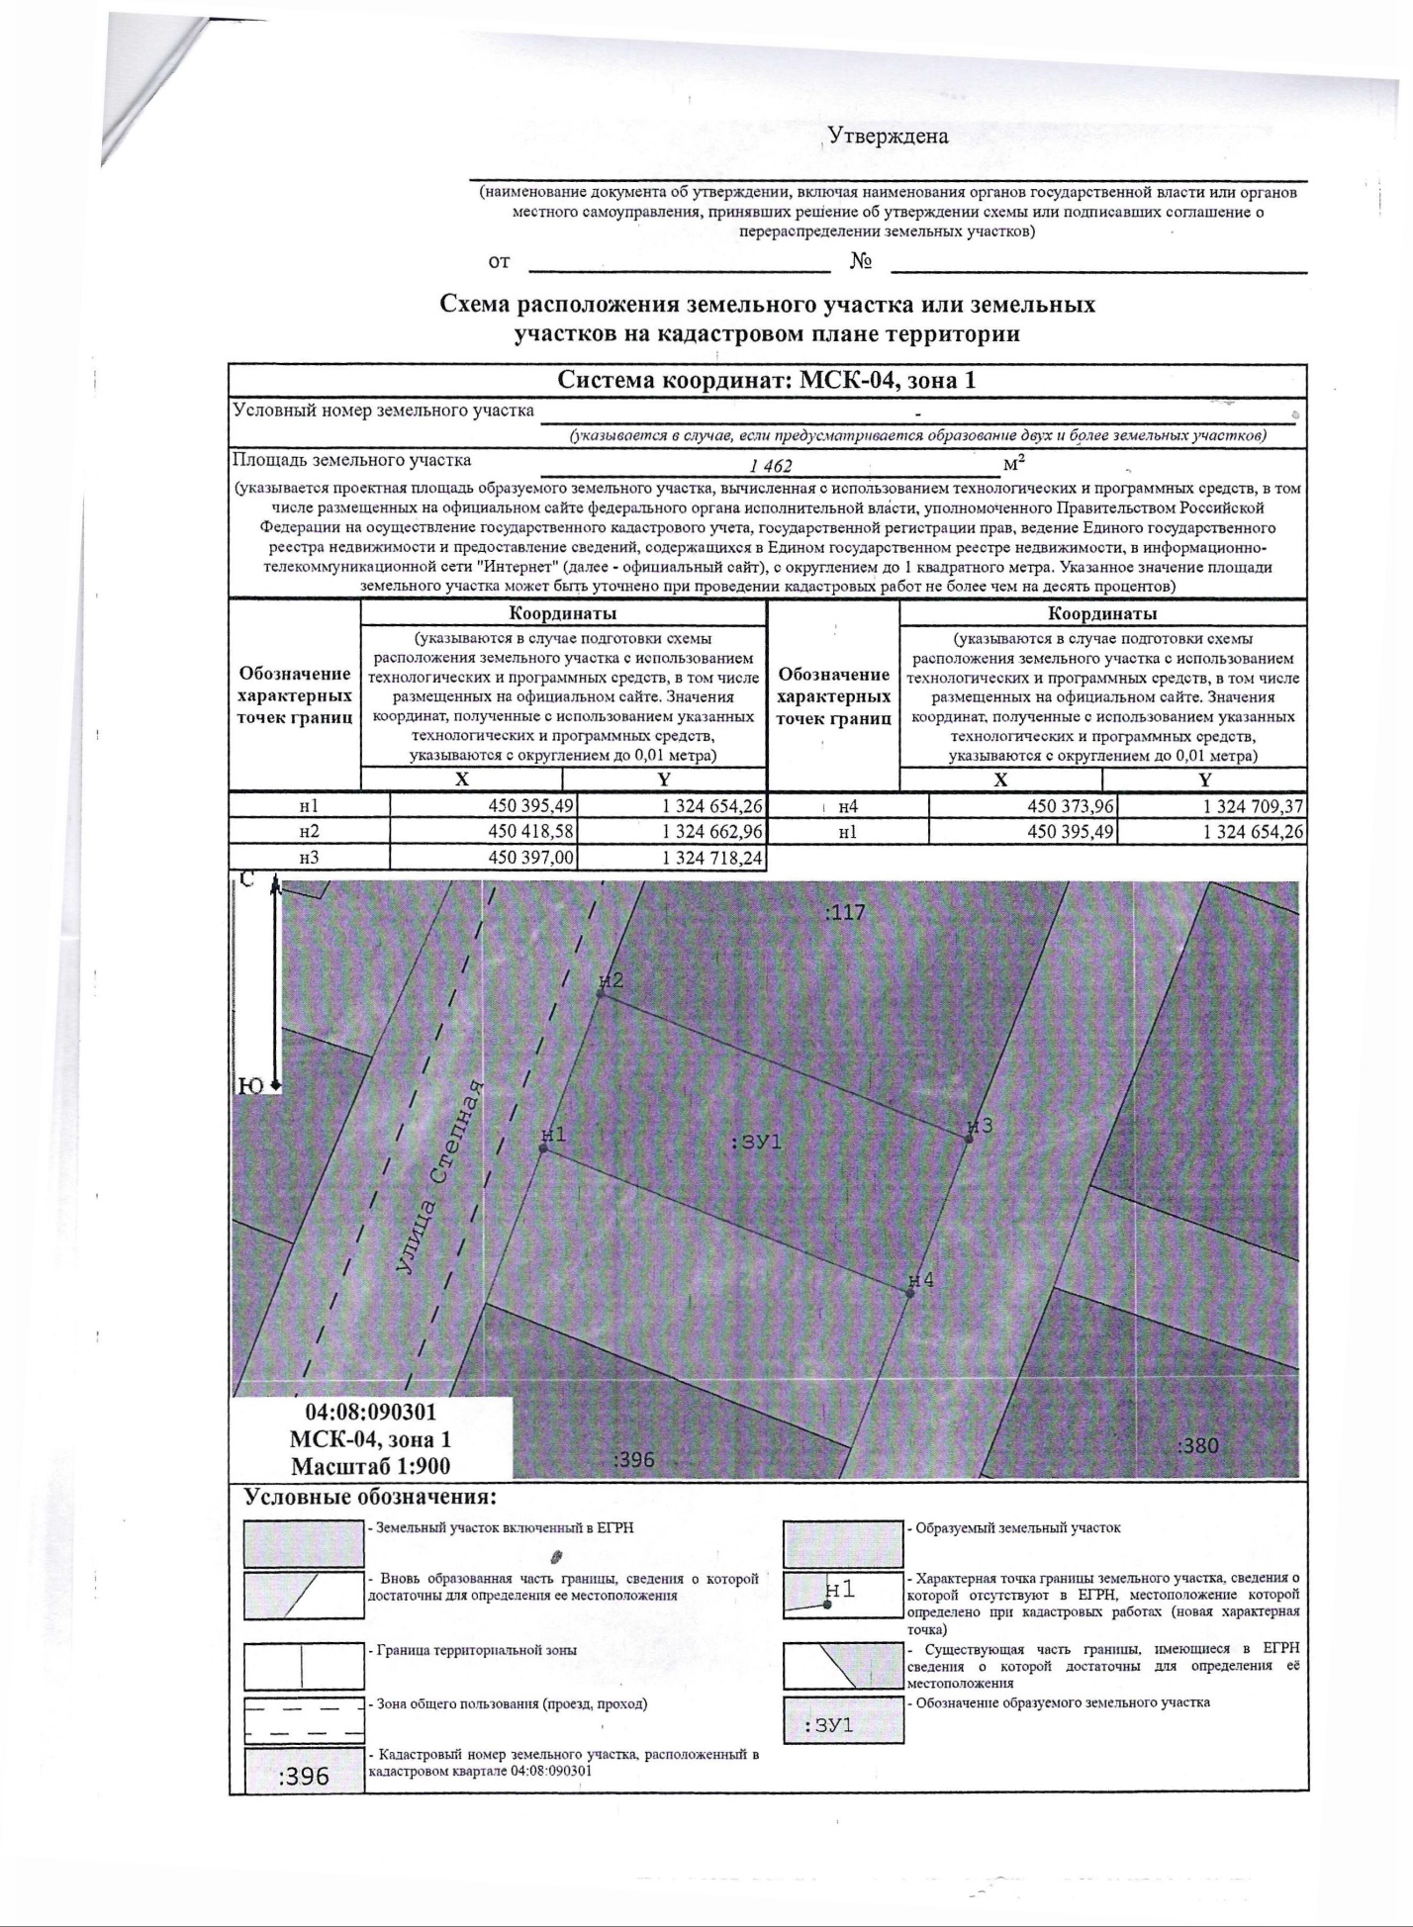
с. Тихонькая ул. Западная 1А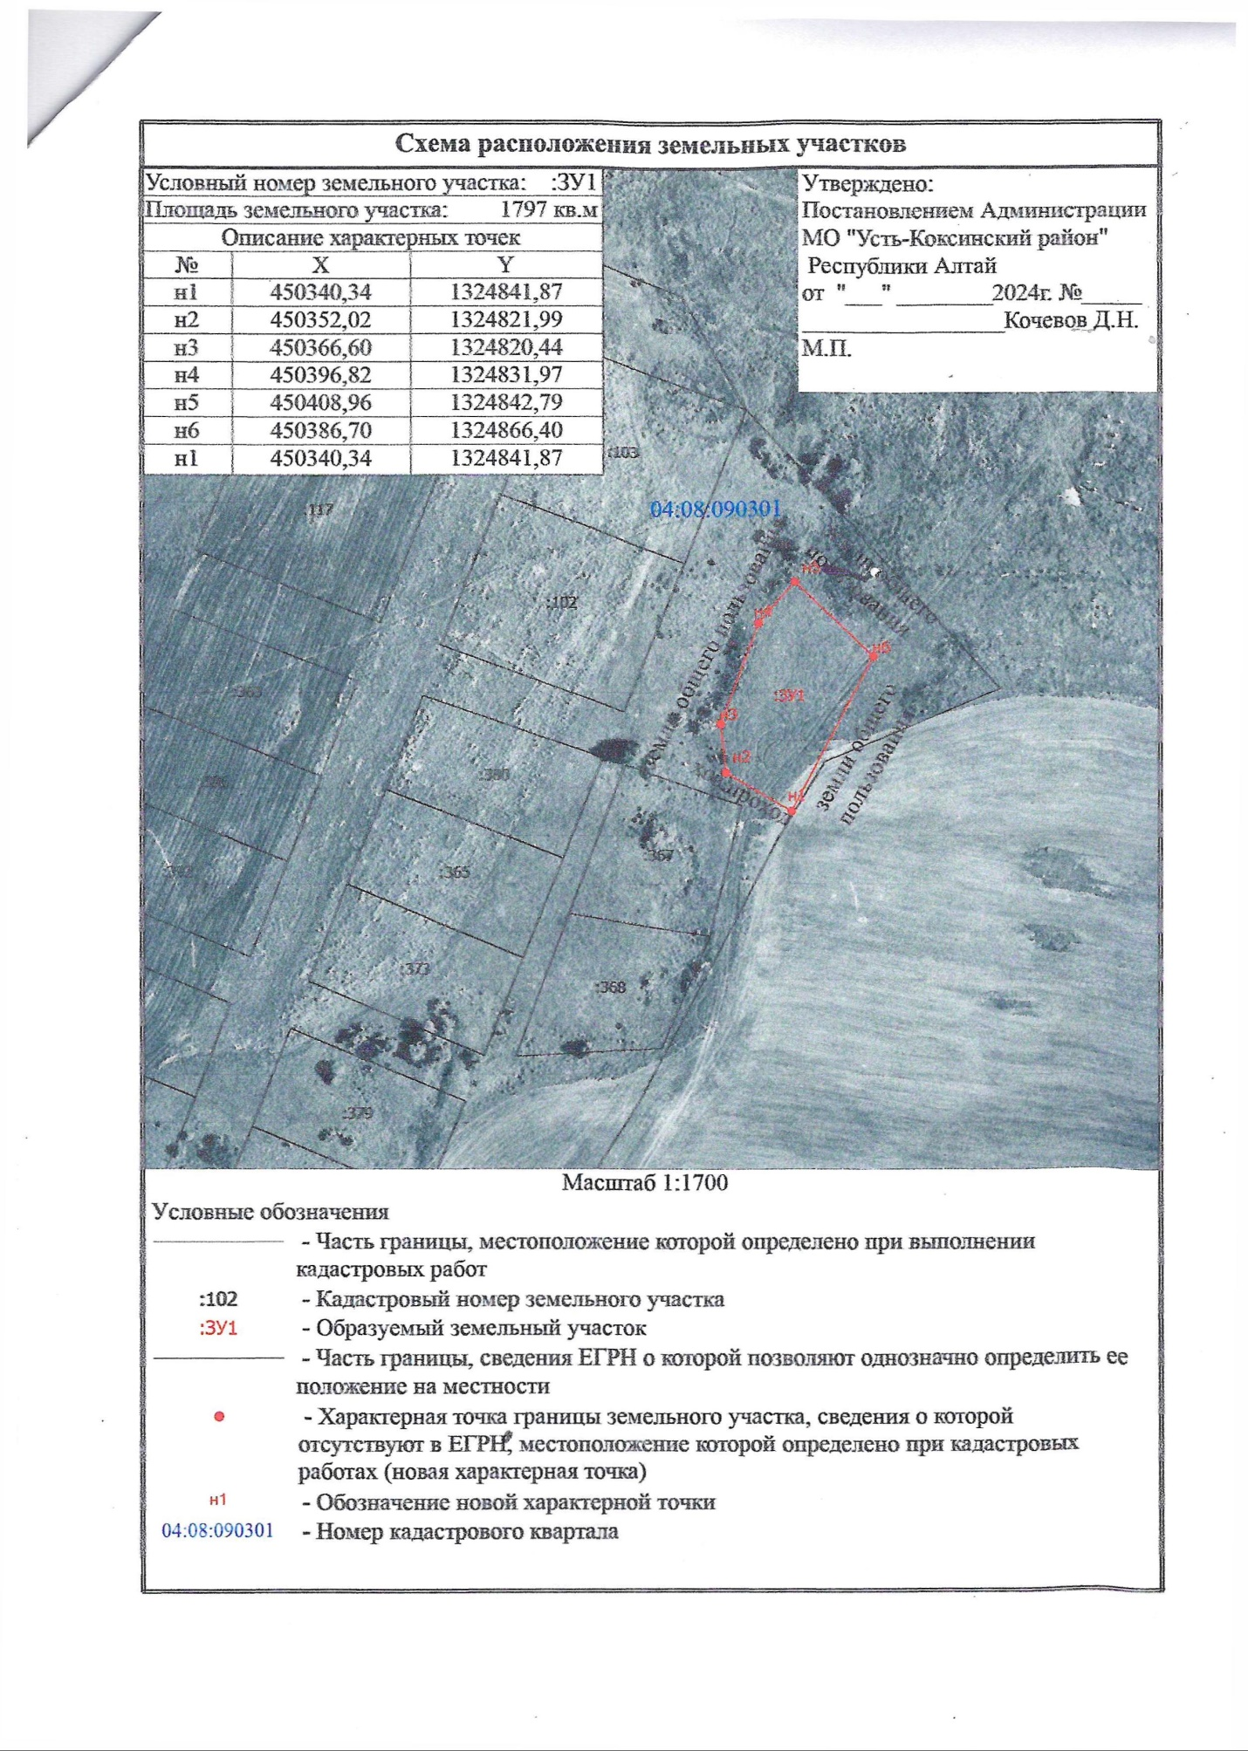
с. Тихонькая ул. Степная 2Б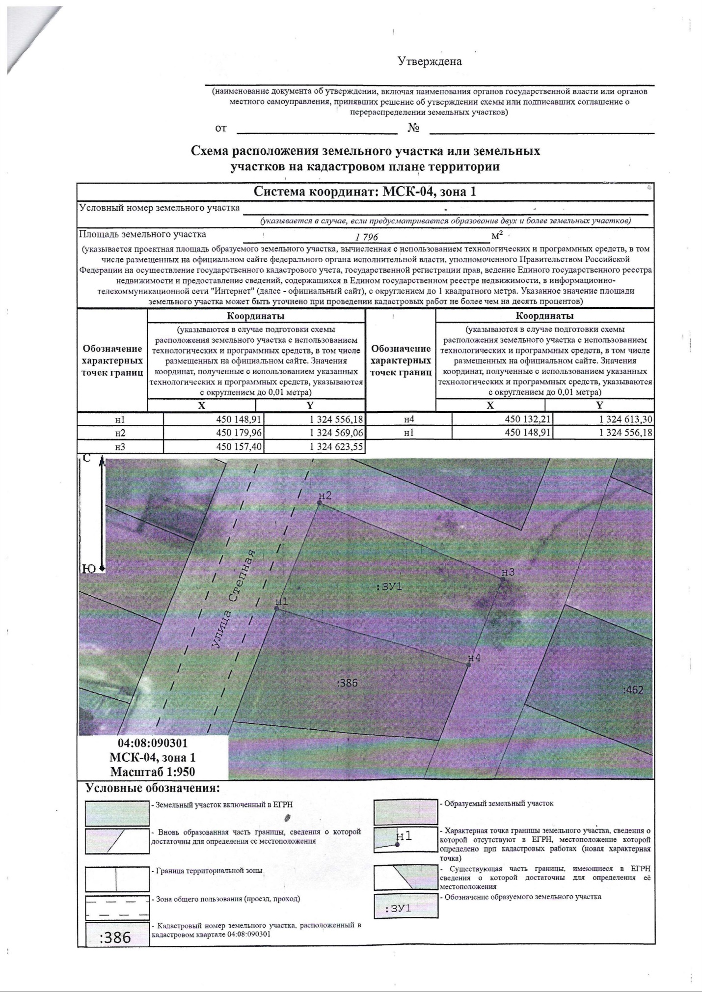п. Гарарка ул. Березовая 16Б